INF3180-31 - FICHIERS ET BASES DE DONNÉES

ÉNONCÉ DU TP1 – Automne 2013

Ventes de la pépinière Plein de foin
Date de remise 16 octobre 2013.
Lieu de remise : Chute à courrier du département d’informatique (PK-4150).
Autres précisions : Le rapport de TP doit être mis dans une enveloppe identifiée par le groupe-cours, le nom du destinataire et le nom de l’expéditeur incluant le code permanent (obligatoires).
Pour ce travail pratique, Il s’agira de proposer (et exécuter) des requêtes SQL pour interroger la base de données « VentesPleinDeFoin » (Gestion des ventes de la pépinière Plein De Foin), à créer sous ORACLE. Pour la création du schéma de la base de données ainsi que le chargement des données de test, utilisez le script SQL accessible à :
http://www.labunix.uqam.ca/~godin_r/SiteWebGodin2012/ExemplesSQL/SchemaVentesPleinDeFoin.sql.
Étant donné les problèmes de compatibilité entre les ensembles de caractères entre le client SQL Oracle et le serveur SQL Oracle, vous pouvez employer la version sans accents du script SQL :
http://www.labunix.uqam.ca/~godin_r/SiteWebGodin2012/ExemplesSQL/DropSchemaVentesPleinDeFoin.sql

Documents à fournir.
Le projet donnera lieu à la remise d'un rapport de TP et à la création de deux fichiers qui seront envoyés par courriel sur demande.
Le rapport contiendra une page d’identification (Identification du TP, groupe-cours, votre nom et code permanent) et le résultat de l’exécution des requêtes de la partie C du présent document (contenu du fichier requetes.out).
Les fichiers à produire seront nommés respectivement requetes.sql et requetes.out. Le fichier requetes.sql est un « script SQL*Plus » destiné à être exécuté en ligne avec l’outil SQL*Plus. Pour chacune des requêtes, donnez en commentaire le numéro et le texte de la requête (voir partie C), suivi de la requête SQL, suivi d’une ligne contenant un / en première colonne pour l’exécution de la requête (pour un exemple de script SQL*Plus voir http://www.labunix.uqam.ca/~godin_r/SiteWebGodin2012/ExemplesSQL/SolutionsChap4.sql). Le fichier requetes.out contiendra les résultats d’exécution des requêtes SQL du fichier requetes.sql avec les données de test.
NB Faites la commande SQL*Plus «SET ECHO ON» (au début du fichier requetes.sql ou avant son exécution) pour visualiser les requêtes SQL avec le résultat dans la sortie. Vous pouvez diriger l'output du script requetes.sql dans un fichier texte à l'aide de la commande SQL*Plus « SPOOL nomFichier ». Faites la commande SPOOL OFF pour arrêter le processus de direction de l’output et fermer le fichier.
Vous devez respecter scrupuleusement ces directives.
Le travail doit être réalisé en équipe de trois étudiants au plus.

Présentation UML des tables associées à la Gestion de la pépinière Plein De Foin
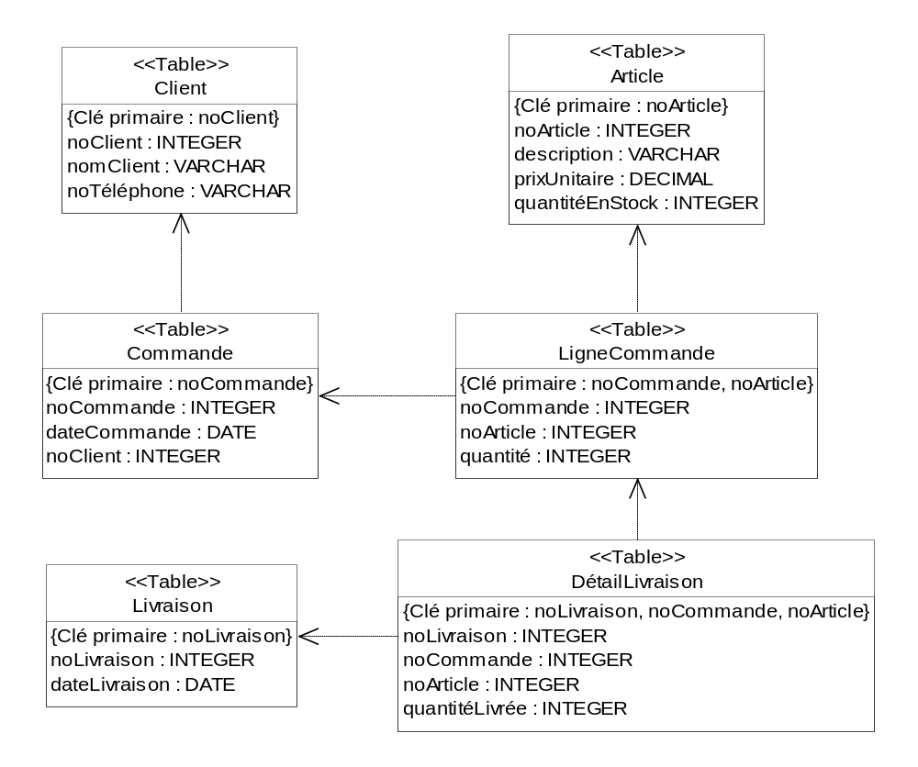

Travail à faire
Proposer et exécuter des requêtes SQL permettant de répondre aux demandes ci-après (Proposer une seule requête SQL pour chaque demande).
Voici un exemple du contenu du fichier requetes.out à remettre incluant les résultats des requêtes mais sans la requête SQL. L’ordre des lignes du résultat n’est pas important à moins que ce soit explicité dans la demande.
SQL> start requetes.sql
SQL> ALTER SESSION SET NLS_DATE_FORMAT = 'DD/MM/YYYY'
2 /
Session modifiée.
SQL>
SQL> -- 1. Les numéros des clients (sans répétition) qui ont placé au moins une commande
SQL>
SQL> Requête SQL …

NOCLIENT
----------
30
20
40
10

SQL> -- 2. Le numéro et la description des articles dont le numéro est entre 20 et 80 (inclusivement) et le prix est 10.99 ou 25.99
SQL>
SQL> Requête SQL …

NOARTICLE DESCRIPTION
---------- --------------------
40 Épinette bleue
70 Herbe à puce
SQL> -- 3. Le numéro et la description des articles dont la description débute par la lettre C ou contient la chaîne 'bl'
SQL>
SQL> Requête SQL …

NOARTICLE DESCRIPTION
---------- --------------------
10 Cèdre en boule
40 Épinette bleue
50 Chêne
60 Érable argenté
81 Catalpa

SQL> -- 4. Le numéro et le nom des clients qui ont placé une commande le 9 juillet 2000
SQL>
SQL> Requête SQL …

NOCLIENT NOMCLIENT
---------- --------------------
30 Lin Bô
20 Dollard Tremblay

SQL> -- 5. Les noms des clients, numéros de commande, date de commande et noArticle pour les articles livrés le 4 juin 2000 dont la quantité livrée est supérieure à 1
SQL>
SQL> Requête SQL …

NOMCLIENT NOCOMMANDE DATECOMMAN NOARTICLE
-------------------- ---------- ---------- ----------
Luc Sansom 1 01/06/2000 10
Dollard Tremblay 2 02/06/2000 40

SQL> -- 6. La liste des dates du mois de juin 2000 pour lesquelles il y a au moins une livraison ou une commande. Les résultats sont produits en une colonne nommée DateÉvénement.
SQL>
SQL> Requête SQL …

DATEÉVÉNEM
----------
01/06/2000
02/06/2000
03/06/2000
04/06/2000
05/06/2000

SQL>
SQL> -- 7. Les noArticle et la quantité totale livrée de l’article incluant les articles dont la quantité totale livrée est égale à 0.
SQL>
SQL> Requête SQL …

NOARTICLE QUANTITÉ LIVRÉE
---------- ---------------
10 10
20 1
40 3
50 0
60 0
70 7
80 0
81 0
90 1
95 1

10 ligne(s) sélectionnée(s).

SQL> -- 8. Les noArticle et la quantité totale livrée de l’article pour les articles dont le prix est inférieur à $20 et dont la quantité totale livrée est inférieure à 5
SQL>
SQL> Requête SQL …

NOARTICLE QUANTITÉ LIVRÉE
---------- ---------------
20 1
60 0
95 1
SQL> -- 9. Le noLivraison, noCommande, noArticle, la date de la commande, la quantité commandée, la date de la livraison, la quantitée livrée et le nombre de jours écoulés entre la commande et la livraison dans le cas où ce nombre a dépassé 2 jours et le nombre de jours écoulés depuis la commande jusqu’à aujourh’hui est supérieur à 100
SQL>
SQL> Requête SQL …

NOLIVRAISON NOCOMMANDE NOARTICLE DATECOMMAN QUANTITÉ DATELIVRAI
----------- ---------- ---------- ---------- ---------- ----------
QUANTITÉLIVRÉE NOMBRE JOURS ÉCOULÉS
-------------- --------------------
101 1 10 01/06/2000 10 04/06/2000
3 3

103 1 90 01/06/2000 1 05/06/2000
1 4

SQL>
SQL> -- 10. La liste des Articles triée en ordre décroissant de prix et pour chacun des prix en ordre croissant de numéro
SQL>
SQL> Requête SQL …

NOARTICLE DESCRIPTION PRIXUNITAIRE QUANTITÉENSTOCK
---------- -------------------- ------------ ---------------
80 Poirier 26,99 10
40 Épinette bleue 25,99 10
81 Catalpa 25,99 10
90 Pommier 25,99 10
50 Chêne 22,99 10
60 Érable argenté 15,99 10
95 Génévrier 15,99 10
20 Sapin 12,99 10
10 Cèdre en boule 10,99 10
70 Herbe à puce 10,99 10

10 ligne(s) sélectionnée(s).

SQL>
SQL> -- 11. Le nombre d’articles dont le prix est supérieur à 25 et le nombre d'articles dont le prix est inférieur à 15 (en deux colonnes)
SQL>
SQL> Requête SQL …

NOMBREPLUSCHERQUE25 NOMBREMOINSCHERQUE15
------------------- --------------------
4 3

SQL>
SQL> -- 12. Les noCommande des commandes qui n'ont aucune livraison correspondante
SQL> Requête SQL …

NOCOMMANDE
----------
8
6
7

SQL>
SQL> -- 13. En deux colonnes, les paires de numéros de commandes (différentes) qui sont faites à la même date ainsi que la date de commande. Il faut éviter de répéter deux fois la même paire.
SQL>
SQL> Requête SQL …

NOCOMMANDE NOCOMMANDE DATECOMMAN
---------- ---------- ----------
2 3 02/06/2000
5 6 09/07/2000
7 8 15/07/2000

SQL>
SQL> -- 14. Le montant total commandé pour chaque paire (dateCommande, noArticle) dans les cas où le montant total dépasse 50$.
SQL> Requête SQL …

DATECOMMAN NOARTICLE MONTANT TOTAL COMMANDÉ
---------- ---------- ----------------------
09/07/2000 10 109,9
01/06/2000 70 54,95
02/06/2000 40 51,98
01/06/2000 10 109,9
09/07/2000 20 64,95

SQL>
SQL> -- 15. Les noArticle des articles commandés dans toutes et chacune des commandes du client 20
SQL>
SQL> Requête SQL …

NOARTICLE
----------
40

NB Pour la dernière requête, le même article soit être commandé dans toutes les commandes du client 20.

